**二师父定投学堂周报第39期**

**2019.12.21**

**定投学堂功能如下**

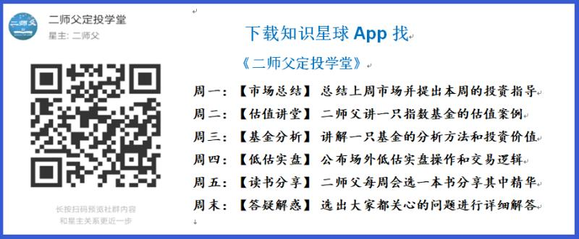

**有理财需求的朋友也可以关注二师父定投公众号**



**致学堂学员：**

感谢互联网让素不相识的我们结缘，不然我不会成为今天的我，你也许也不是今天的你。佛曰：前世的500次回眸换来今生的一次擦肩而过，能够与各位读者在陌生冰冷的网络世界建立起真挚友好的互动和链接，这必定是你我之间莫大的缘分，不然，为何在刚刚好的时间，刚刚好的地点我们就遇上了呢？

大概是2018年3月，我在雪球写下了自己投资记录的第一个字，从那开始我就开启了自己的投资分享之路。分享投资知识以来，认识的读者越来越多，大多数读者都在自己的领域有着很大的建树，正因为优秀读者的鞭策和激励，我不断地学习、创新、迭代、优化投资策略和方法，只为了我能够和优秀的你们一起进步。一路走来，我的投资方法和投资品种都发生了很大的变化，但是我的投资理念和分享理念始终未变：助人者人恒助之，逆向投资，保守投资，能力圈内投资。

未来随着中国的进步和中国股市的进一步发展可能二师父的投资策略、二师父的公众号、二师父的星球都会发生迭代和更新，学会创新学会拥抱变化，学会与时俱进，打破固有的惯性思维和认知模式，唯有这样，才能够在日新月异的现代社会始终走在时代的前列。

二师父学堂问答精华问答内容是又一次创新，因为每天的问答时间比较紧张，有时候是手机打字，一些回答比较粗略，所以每周我会和团队的朋友一起整理下精华问答内容整理丰富后然后分享到知识星球，大家自行学习和领悟，这样丰富后的解答可以帮助大家更好地学习。学而不思则惘，思而不学则殆。一定要将学习和思考相结合，不能只看我的内容不思考，也不能连我讲的低估定投策略都没有看过就连环发问十几个。这不是正确的学习方法。

大家想要和二师父深入交流也可以把学习心得编辑成word，发到我邮箱，[ershifudt@126.com](mailto:ershifu1993@126.com)。每个周末我会详细阅读大家的投资心得与疑惑，再一一点评发送到星球和公众号，这样有更多的读者能够收益。最后，祝愿各位读者投资顺利，生活幸福，都能过上开心快乐的日子。**心怀感激，心存善意，专注做好一件事情，至少对得起光阴岁月。**

**市盈率（PE）**

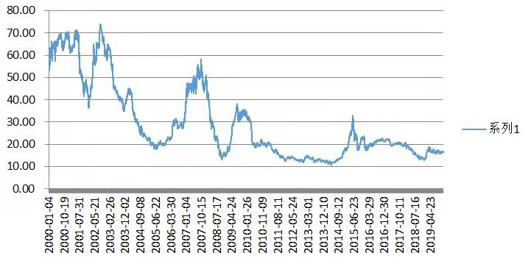

**万得全A市盈率百分位超过25%，定投可以缩减金额，如果仓位重的话可以适当收割利润。**

**投资方法系列**

**孤芳自赏 提问：现在消费和医药基金正常估值能配置吗？未来有希望跌到正常估值以下吗？**

正常估值不要配置，遵循安全边际的原则

**曾来 提问：我持有富国中证红利指数增强100032，一直上不去下不来的，适不适合继续持有？今年表现较差，后续会不会起来？**

可以继续持有，中证红利的特点就是分红多，成长性不足

**冉冉 提问：请问二师父，我今天券商基金有卖出，在今晚更新收益时，今日收益是否应按（今日净值—昨日净值）*卖出前份额算出？**

不是，如果是3点之前卖出，那么是今日净值减去成本价格得到的差价，再乘以份额就是利润

**瓦尔登湖畔的老牛 提问：二师父，看到您刚才有调仓卖出了900份国泰房地产分级，请问您这是利润收割？还是什么其他原因的操作？我们需要同步操作吗？如何同步操作呢？谢谢二师父！**

逐步卖出了，利润收割是一部分原因，主要是因为分级基金需要处理，分级基金在明年底会逐步转型，不然目前可以继续持有

**顾屹峰 提问：香港股市里哪些基金适合定投，我指的是香港证券里场内购买的基金**

可以开通一个美股，购买全球ETF，香港股市面太窄

**隔窗遥望 提问：当指数进入刚进入高估区域，一次卖出刚进入高估区域总资金的20%，然后每上涨10%，减仓进入高估区域总资金的20%。 比如投资者投资的指数基金刚进入高估区域时候本利和是10万，那么刚进入高估区域的时候卖出2万剩余8万；当指数基金从高估区域再上涨10%，卖出一定的金额保证剩余6万；当指数基金从高估区域再上涨20%，那么卖出一定的金额保证剩余4万，当指数基金从高估区域再上涨30%，那么卖出一定的金额保证剩余2万；当指数基金从高估区域再上涨40%，那么将剩余资金全部卖出。 请教师父，这个每上涨10%是总资金的10%还是剩余资金的10%**

看净值，从高估区域开始，净值每上涨

**好好赚钱 提问：二师父，据说未来市场可能是结构性行情，是什么意思啊？**

就是单一板块牛市，比如今年的消费牛，科技牛，没有全面牛市

**隔窗遥望 提问：指数估值进入正常后收割利润，是从开始进入正常时的净值开始算，涨10%收割利润。还是根据成本来算。如果根据成本来算，可能进入正常估值时已经有超过10%的利润了，这时只卖出10%的利润吗？**

这时候第一次就卖出全部利润，后面再按照比例收割

**杨帆@洋洋-招财猫 提问：请问50H，还有60基本面，现在还可以建底仓定投吗**

大盘连续上涨的情况下最好别建底仓

**免责声明**：本周报任何观点，皆为二师父个人投资心得及投资者交流记录，不构成投资建议。读者根据本周报及星球其他观点进行投资，须自行承担风险。